АДМИНИСТРАЦИЯ
МУНИЦИПАЛЬНОГО ОБРАЗОВАНИЯ
БЕЛЯЕВСКИЙ СЕЛЬСОВЕТ
БЕЛЯЕВСКОГО РАЙОНА ОРЕНБУРГСКОЙ ОБЛАСТИ
ПОСТАНОВЛЕНИЕ

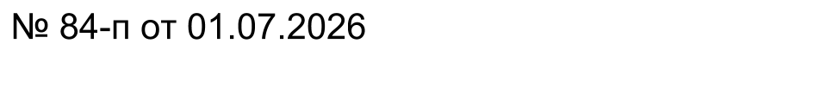
[ МЕСТО ДЛЯ ШТАМПА]

Об определении специально отведенных мест и помещений для проведения собраний, встреч кандидатов в Государственной Думы Федерального Собрания Российской Федерации девятого созыва и Законодательного Собрания Оренбургской области восьмого созыва

В соответствии с Федеральным законом от 12.06.2002 №67-ФЗ «Об основных гарантиях избирательных прав и права на участие в референдуме граждан Российской Федерации», Федеральным законом от 18.05.2005 №51-ФЗ «О выборах депутатов Государственной Думы Федерального Собрания Российской Федерации», Закона Оренбургской области от 16.11.2005 № 2711/469-III-ОЗ «О выборах депутатов Законодательного собрания Оренбургской области»:
1. Утвердить перечень помещений для проведения собраний, встреч с избирателями зарегистрированными кандидатами, и их доверенными лицами, политическими партиями, выдвинувшими зарегистрированных кандидатов в депутаты Государственной Думы Федерального Собрания Российской Федерации девятого созыва и Законодательного собрания Оренбургской области восьмого созыва согласно приложению.
2. Контроль за исполнением настоящего постановления оставляю за собой.
3. Постановление вступает в силу после его официального обнародования.

Глава муниципального образования М.Х. Елешев


Разослано: избирательной комиссии, администрации района, прокурору, в дело.

Приложение
к постановлению
администрации сельсовета

П Е Р Е Ч Е Н Ь
специально отведенных мест для проведения собраний, встреч с избирателями зарегистрированными кандидатами, и их доверенными лицами, политическими партиями, выдвинувшими зарегистрированных кандидатов в депутаты Государственной Думы Федерального Собрания Российской Федерации девятого созыва и Законодательного Собрания Оренбургской области восьмого созыва

1. Избирательный участок № 191 – в здании МБОУ «Жанаталапская СОШ» по адресу: Оренбургская область, Беляевский район, с. Жанаталап, ул. Центральная, д. 2А,
2. Избирательные участки № 216, 217, 218 – в здании Беляевского районного Дома культуры и летняя сцена на площади «Дружбы» по адресу: Оренбургская область, Беляевский район, с. Беляевка, ул. Ленинская, д. 42 в.

